PROGRAMMA ORATORIO 2018
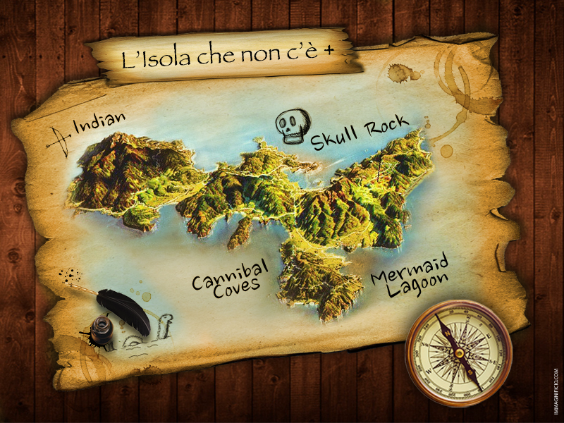
Parrocchia Santa Maria e San Biagio

Come già annunciato nel volantino di facebook, l’oratorio estivo, si terra dal giorno 9 luglio al 22 luglio, dalle ore 9.00 alle 13.oo. La merenda per i bambini sarà preparata da noi. NON MANCATE!!!
PRIMA SETTIMANA
LUNEDI 9 LUGLIO: - ore 9.00 accoglienza
- Ore 11.00 merenda
- Ore 12.00 inizio attività e giochi
- Ore 13.00 uscita
MARTEDI 10 LUGLIO:- ore 9.00 accoglienza
- Ore 11.00 merenda
- Ore 12.00 inizio attività e giochi
- Ore 13.00 uscita
MERCOLEDI 11 LUGLIO: uscita extra al Parco divertimenti “Rainbow MagicLand”, partenza 7.30 rientro alle 19.00
GIOVEDI 12 LUGLIO: - ore 9.00 accoglienza
- Ore 11.00 merenda
- Ore 12.00 inizio attività e giochi
- Ore 13.00 uscita
VENERDI 13 LUGLIO: - ore 9.00 accoglienza
- Ore 11.00 merenda
- Ore 12.00 inizio attività e giochi
- Ore 13.00 uscita
SECONDA SETTIMANA
LUNEDI 16 LUGLIO: - ore 9.00 inizio attività e giochi
- Ore 11.00 merenda
- Ore 12.00 attività e giochi
- Ore 13.00 uscita
MARTEDI 17 LUGLIO: - ore 9.00 inizio attività e giochi
- Ore 11.00 merenda
- Ore 12.00 attività e giochi
- Ore 13.00 uscita
MERCOLEDI 18 LUGLIO: - ore 9.00 inizio attività e giochi
- Ore 11.00 merenda
- Ore 12.00 attività e giochi
- Ore 13.00 uscita
GIOVEDI 19 LUGLIO: uscita extra al mare partenza ore 7.30 rientro ore 19.00

VENERDI 20 LUGLIO: - ore 9.00 inizio attività e giochi
- Ore 11.00 merenda
- Ore 12.00 attività e giochi
- Ore 13.00 uscita

SABATO 21 LUGLIO: ore 21.00: CACCIA AL TESORO per le vie di Sant’Angelo Romano

MODULO ADESIONE ORATORIO

Io sottoscritto/a………………………………………………………………………………………..................
Genitore di……………………………………….........nato/a a………………………………………
Il…../…./………., residente a ……………………………………………………
In via/piazza……………………………………………………………………….
N°………………..
E-mail: ……………………………………@............................
Cellulare…………/………………….. ……./………………… in caso di urgenze………./…………….. ………/………………

Dichiaro di aver preso conoscenza dell’informativa e del programma e chiedo che mio/a figlio/a sia iscritto al progetto dell’oratorio 2016 “Buoni o Cattivi”.
Dichiaro di aver preso visione del costo settimanale (di 3€ al giorno)
Dichiaro di aver preso visione del costo di 20€ per le singole uscite
Chiedo che partecipi alle attività che si svolgeranno al di fuori degli ambienti parrocchiali e Autorizzo il responsabile dell’oratorio e i responsabili in loco ad assumere tutte le iniziative che riterranno necessarie per garantire la sicurezza di tutti i partecipanti e la buona riuscita delle attività.
Autorizzo altresì i Responsabili:
° ad ASSUMERE ogni provvedimento necessario per garantire che gli ambienti rimangano accoglienti e sicuri per tutti i ragazzi presenti;
°ad IMPEDIRE a mio/a figlio/a ogni attività che sia ritenuta pericolosa o comunque inopportuna.

ALL’USCITA TORNERÀ A CASA:

• SOLO • ACCOMPAGNATO

TAGLIA DELLA MAGLIETTA: • S • M • L • XL

ALTRE COMUNICAZIONI (allergie, intolleranze, terapie in corso …)
……………………………………………………………………………………………………………………………………………………………………………………………………………………………………………………………………………………………………………………………………………………………………………………………………………………………………………………………………………………………………………………………………………………………………………………………...………………………………………………………………………………………………………………………………………………………………………………………………

Consenso al trattamento dei dati personali:
il soggetto presta il proprio consenso al trattamento dei dati personali e sensibili comunicati ai sensi del D.L. 196/03
e per l’invio di comunicazioni proposte riguardanti il percorso dell’iniziazione cristiana. Esprime inoltre consenso alla pubblicazione (diffusione) di foto sul sito parrocchiale, bollettino e manifesti da parte dell’oratorio

• ACCONSENTO • NON ACCONSENTO

N.B. è gradita la consegna delle adesioni nella Parrocchia di Santa Maria e San Biagio entro e non oltre il 10 giugno e non oltre. Le adesioni che verranno consegnate dopo la data stabilita non verranno considerate.
Il costo per le uscite per il secondo figlio è di 10€ anziché 20€.

Luogo e data, ……………………………………………….

FIRMA DEL GENITORE

………………………………………………………………………..



